卫生健康信息

（第7期）

奈曼旗卫健系统党委 奈曼旗卫健委 2025年4月11日
奈曼旗举办“扬帆起航 京蒙协作”医疗管理培训班第四讲
为深化医保支付方式改革，助力医疗机构精准把握政策动向，奈曼旗卫生健康委员会联合京蒙协作平台，特邀清华大学医院管理硕士、北京中医药大学中医内科学博士李硕，于2025年4月10日举办“扬帆起航，京蒙协作”医疗管理培训班第四讲。旗卫健委主任张威、副主任孟繁彦、旗卫健委相关股室负责人、各医疗机构院长、分管院长、医务科主任、医保科主任及相关临床医务人员参加培训。本次培训聚焦DIP付费2.0版医保政策，旨在通过政策解读与实战指导，赋能医疗机构优化运营管理，实现高质量发展。
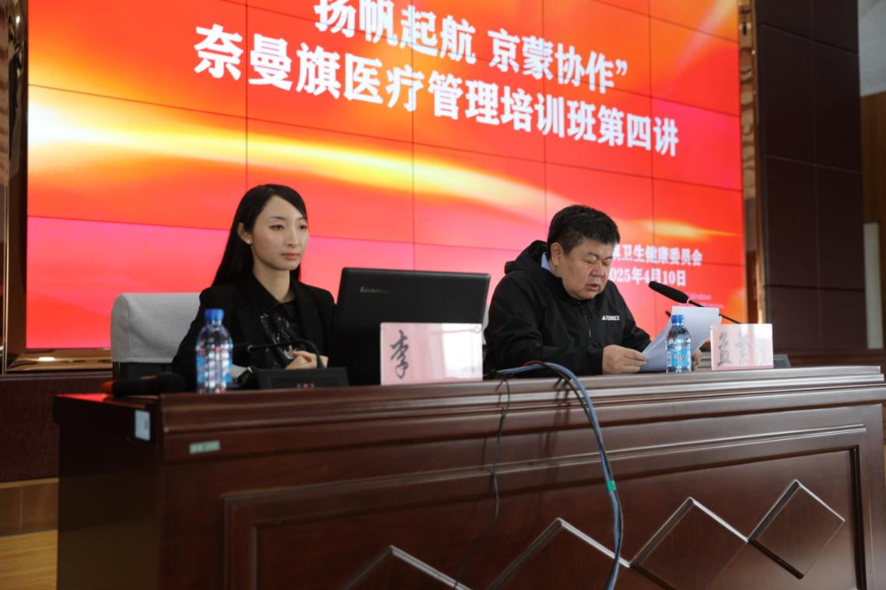
李硕老师凭借多年对医院运营管理、战略规划、医保支付、分级诊疗的深入研究，详解通辽地区DIP 2.0与1.0版差异，深刻剖析政策升级对医院的影响，结合案例，指导核心病种的临床路径优化，降低医疗成本；分享医保基金合理使用技巧，助力医院制定前瞻性管理规划。此次改革旨在通过科学付费机制，促进医疗资源高效利用，遏制过度医疗，最终实现“医、保、患”三方共赢。
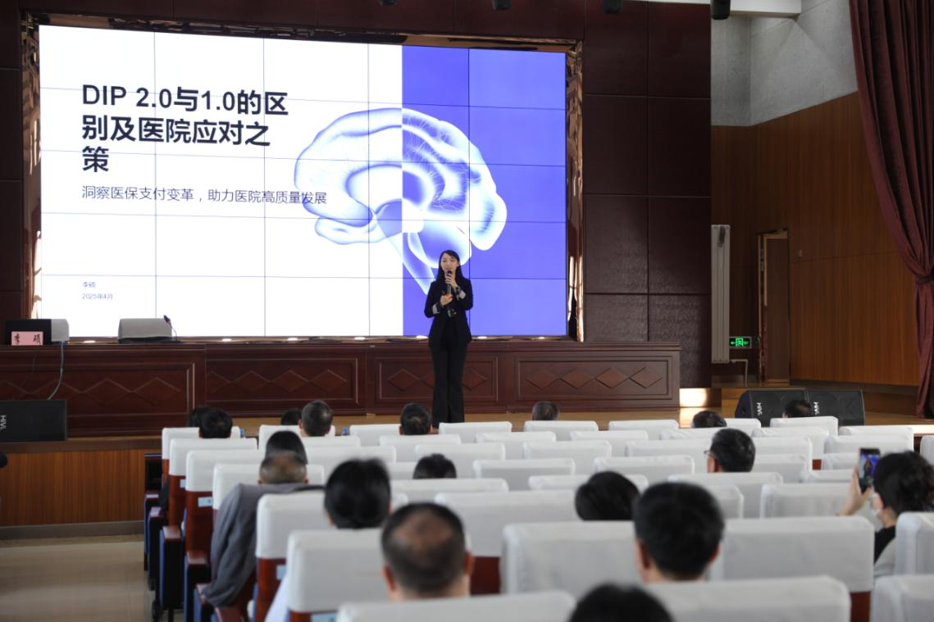


培训会上，李硕老师秉持“授人以鱼不如授人以渔”的理念，精彩的讲授、优秀的案例以及鞭辟入里的分析引起培训人员强烈反响。这是奈曼旗“所需”与北京“所能的双向奔赴，是一次推进奈曼旗卫生事业发展的盛会，吹响了专业化高层次人才培养的号角。
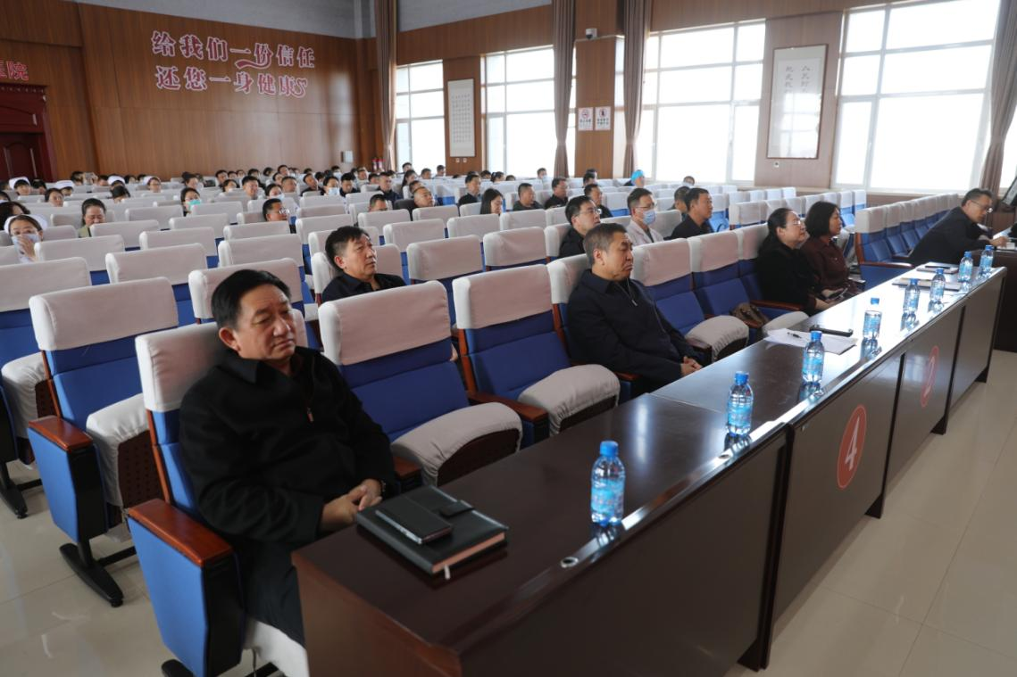
培训结束后，孟繁彦副主任对李硕老师精彩的授课表示衷心感谢，同时就本次培训内容对卫生系统下一步工作提出要求，要注重学习，珍惜此次来之不易的学习机会，做到学有所思、学有所悟、学有所获，让所学的先进诊疗技术及医院管理办法发挥实效。
此次培训活动不仅是医疗协作的一个缩影，更是健康帮扶均衡发展的生动写照 。它不仅搭建了京蒙两地医务工作者的学习平台，实现了信息资源共享，更是构建了一座连通京蒙两地文化与情感的桥梁。今后，奈曼旗卫健委将进一步扎实推动京蒙医疗卫生协作，深入开展对外交流合作，在提升人才队伍能力上下功夫，努力为当地群众提供更加优质、高效的医疗卫生服务。
编辑：卫健委于文君
审核：卫健委张金红
终审：卫健委孟繁彦

